- С 16 лет. Может быть объявлен, в установленном законном порядке, полностью дееспособным (эмансипация), если работает по трудовому договору или занимается предпринимательской деятельностью; может быть членом кооператива, акционерного общества; имеет право управлять мопедом при езде по дорогам; имеет право самостоятельного заключения трудового договора (контракта); при этом сохраняется ряд льгот согласно трудовому праву;
- С 18 лет. Наступает полная дееспособность гражданина. Приобретает любые права и налагает на себя любые обязанности.
У вас сложности в подготовке документов, необходимых для подачи алиментов? Вы нуждаетесь в Правовой помощи в защите прав и законных интересов? То наши специалисты будут рады помочь Вам в их решении.



Двери нашего Центра открыты для Вас и Ваших детей
с 9.00 до 18.00
(перерыв с 13.00-14.00)
с пн-пт по адресам:
г. Красноярск, ул. Заводская, д. 6.


ул. Железнодорожников, д.30, помещение.211
221-61-27
218-18-75


Письменное обращение по адресу
эл. почты:
mu005@list.ru

сайт: центрсемьинадежда.рф



КГБУ СО «Центр семьи «Надежда»

Права ребенка: «знать и защищать»

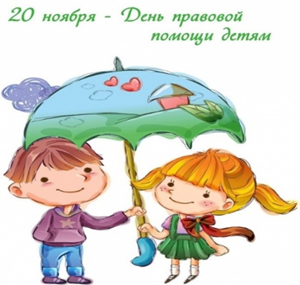

Красноярск, 2024

20 ноября - Всероссийский День правовой помощи детям
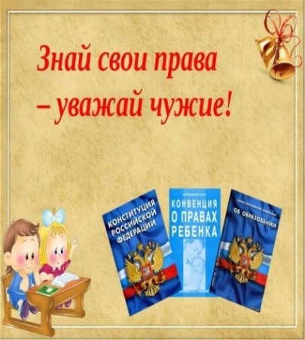
Зачем нужен этот день?
20 ноября - Всемирный день ребенка, и в России в этот день отмечается Всероссийский день правовой помощи детям.
Он нужен, чтобы:
- Помочь детям-сиротам и детям, попавшим в трудную ситуацию.
- Рассказать всем о возможности получить бесплатную юридическую помощь.
Основные права детей:
- Право на жизнь: Конвенция ООН о правах ребенка гарантирует это право каждому ребенку.
- Право на семью: Ребенок имеет право жить и воспитываться в семье.
- Право на образование: Дети имеют право на получение образования.
- Право на защиту от насилия: Ребенок имеет право на защиту от всех форм насилия.
- Право на участие: Ребенок имеет право быть услышанным в ходе любого судебного или административного разбирательства.
- И многие другие права, которые защищены Конституцией РФ и законами.
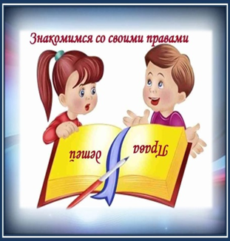
Некоторые приобретаемые права в зависимости от возраста:
- С рождения. Ребенок, родившись, получает гражданство и правоспособность по гражданскому праву. Ему гарантируются права на имя, отчество, фамилию, право жить и воспитываться в семье, знать своих родителей, а также получать защиту своих прав и законных интересов. На имя ребенка можно открыть банковский счет.
- С 1,5 лет. Полуторагодовалый гражданин имеет право посещать ясли.
- С 3 лет. Трехлетний гражданин вправе посещать детский сад.
- С 6 лет. Вправе самостоятельно совершать мелкие бытовые сделки, получать подарки и распоряжаться средствами, выделенными родителями или третьими лицами с их согласия.
- С 10 лет. Дает согласие на изменение своего имени и (или) фамилии; дает согласие на свое усыновление или передачу в приемную семью, либо восстановление родительских прав своих родителей; выражает свое мнение о том, с кем из его родителей, после расторжения брака, хотел бы проживать; вправе быть заслушанным в ходе любого судебного разбирательства.
- С 14 лет. Вправе распоряжаться своим заработком, стипендией, авторскими правами, банковскими вкладами, совершать мелкие бытовые сделки, получать паспорт, работать с согласия родителей и органа опеки, а также менять имя.



